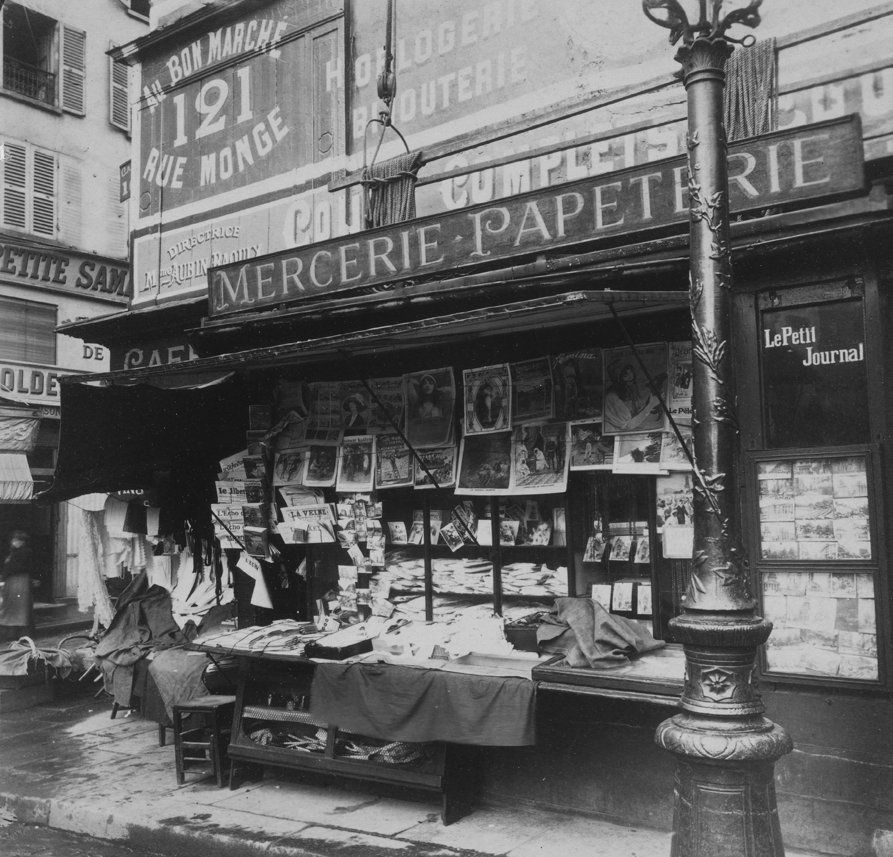

Jeu organisé par Vincent CHAMBARLHAC (Université de Bourgogne, LIR3S, UMR 7366)
et Bertrand TILLIER (Université Paris 1 Panthéon-Sorbonne, Centre d’histoire du XIXe siècle, UR 3550)
Le jeu est ouvert au public.
Inscription auprès de Sophie Lhermitte : Sophie.Lhermitte@univ-paris1.fr

PARIS A LA DECOUPE
- - - - Un jeu avec une photographie d’Eugène Atget - - - - -
Journée
- - - - - - - - - - - -
15 juin 2022
Salle Jullian / Galerie Colbert - INHA
2 Rue Vivienne, 75002 Paris
Journée d’étude organisée par le Centre d’histoire du XIXe siècle et l’UMR LIR3S
L’inscription se fera à l’adresse suivante : sophie.lhermitte@univ-paris1.fr

Paris à la découpe
Un jeu avec une photographie d’Eugène Atget
E
n 1912, lors d’une de ses innombrables pérégrinations parisiennes, Eugène Atget photographia la devanture d’une mercerie-papeterie de la rue Mouffetard. Dans une veine que Walter Benjamin n’aurait
pas désapprouvée – lui qui considérait Paris comme la « capitale du XIXe siècle » et un « abrégé de l’univers » –, le photographe chercha à condenser la ville dans une composition où se mêlent et se confondent le lisible et le visible. Saturée de lettres et de mots, de marchandises, d’enseignes et d’images qui, dans une représentation par ailleurs presque dépourvue de toute présence humaine, ont valeur d’indices et de traces, cette image prélevée dans le tissu dense de Paris comme
« capitale des signes » (pour reprendre ici le titre du livre de Karlheinz Stierle, paru en 2001) invite au déchiffrement de ses détails. Car il s’agit, en l’occurrence, de sortir du labyrinthe de l’accumulation, en en triant, ordonnant et interrogeant les mille choses amassées et entassées jusqu’à l’inextricable, pour tenter de les comprendre comme une expression de la modernité urbaine. Le jeu « Paris à la découpe » est une enquête historienne dans l’image, depuis elle et autour d’elle.

Règle du jeu
- Chaque joueur.se reçoit le fichier numérique en haute définition de la photographie d’Atget.

- Chacun.e isole un détail de la photographie d’Atget, sur lequel il ou elle fondera son exploration, et le soumet aux organisateurs du jeu, avec le titre de sa communication assorti de 5 à 10 lignes de résumé.

- Pour appuyer son analyse et son argumentation, chacun.e peut convoquer une image et une source (textuelle ou archivistique) synchroniques ou diachroniques, qu’il adjoindra au détail précédemment isolé. Ces deux éléments seront dévoilés le jour de la communication.

- Lors de la journée d’étude, chacun.e présentera sa contribution au jeu, dans un ordre qui sera déterminé par tirage au sort.

10h00
Présentation et lancement du jeu

Le jeu se déroulera, selon le tirage au sort, à 10h15, 10h45, 11h15, 11h45, puis à 14h30, 15h00, 15h30 et 16h00. Chaque session sera suivie d’un temps de discussion.

Avec, par ordre alphabétique, les participant.e.s suivant.e.s : Philippe ARTIÈRES (CNRS,IRIS,UMR 8156)

Vertige de l’image.

Laurent BIHL (Université Paris 1 Panthéon-Sorbonne, Centre d’histoire du XIXe siècle, ISOR, UR 3550)

Et si Le Rire avait été acheté 14 minutes avant le passage du photographe ?

Eléonore CHALLINE (Université Paris 1 Panthéon-Sorbonne, HiCSA, UR 4100)

D’un coin de la rue Mouffetard à Camille Desmoulins.

Vincent CHAMBARLHAC (Université de Bourgogne, LIR3S, UMR 7366)

Une femme a passé
Programme

Manuel CHARPY (CNRS-INHA, InVisu, UAR 3103)

Dentelles et vedettes.

Julien HAGE (Université de Paris-Nanterre, DicenIDF, UR 7339)
Quand le coin fait charnière : À l’avers de l’étal, la peau de Paris.

Frédéric THOMAS (Louvain-la-Neuve, CETRI)

Dernier instantané de la Belle Époque (avant son implosion).

Bertrand TILLIER (Université Paris 1 Panthéon-Sorbonne, Centre d’histoire du XIXe
siècle, UR 3550)

Des cartes postales dans la vitrine.

